Entre los suscritos: el Señor TC. SERGIO ALEXANDER MARIN ARANDA, mayor de edad, domiciliado en Bogotá, identificado con cédula de ciudadanía No. 79.691.008 expedida en Bogotá, quien actúa en calidad de JEFE CENTRO GOBIERNO DE TIC, cargo para el cual fue encargado mediante OD No. 013 del 30 de marzo de 2023, actuando en nombre y representación de LA NACIÓN - MINISTERIO DE DEFENSA NACIONAL - FUERZA AÉREA COLOMBIANA con NIT 899.999.102-2, quien para los efectos del presente contrato se denomina LA NACIÓN - MINISTERIO DE DEFENSA NACIONAL - FUERZA AÉREA COLOMBIANA o Entidad Estatal contratante, por una parte; y por la otra, la señora MILADIS ISABEL TORRES ARIZA, mayor de edad y domiciliada en Bogotá D.C., identificado con cédula de ciudadanía No. 1.052.085.338 expedida en El Carmen de Bolívar, quien actúa en calidad de REPRESENTANTE LEGAL DE NICSERVICIO S.A.S con NIT No. 900715081-0, quien para los efectos del presente Contrato se denominará EL CONTRATISTA, hemos convenido celebrar el presente modificatorio teniendo en cuenta las siguientes consideraciones

Mediante comunicación oficial No FAC-S-2023-157512-CI del 29 de agosto de 2023 / MDN-COGFM-FAC-COFAC-JEMFA-CODAF-JETIC-SOTEC, el señor T1. BAYRON GABRIEL PORTILLA ZAMBRANO Técnico Especialista Sistemas Radares solicita a la Señora Coronel Jefe Centro de Gobierno TIC, lo siguiente:

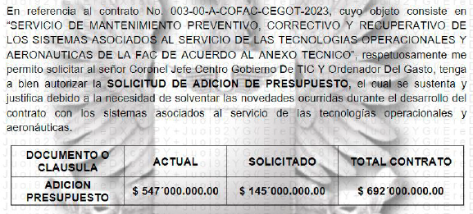

Mediante comunicación de fecha 29 de agosto de 2023 la señora MILADIS ISABEL TORRES ARIZA, identificada con la cedula No 1.052.085.338, actuando en representación de la empresa NICSERVICIO SAS., con Nit. 900.715.081-0, informa lo siguiente:

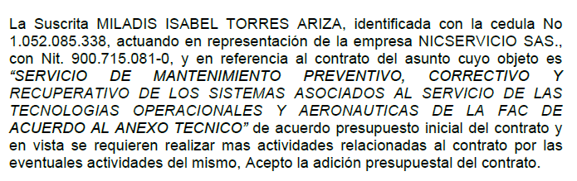
Mediante comunicación oficial No FAC-S-2023-160188-CI del 6 de septiembre de 2023 / MDN-COGFM-FAC-COFAC-JEMFA-CODAF-JEADA-DIGES , la Señora Coronel Jefe Centro de Gobierno TIC, solicita lo siguiente:

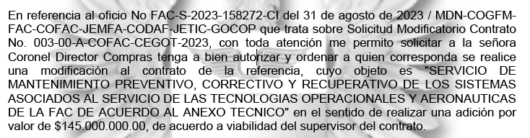

JUSTIFICACIÓN

Se estudia la viabilidad de solicitud de adición del contrato No. 003-00-A-COFAC-CEGOT-2023, en virtud a Que los sistemas de generación que alimentan los sistemas radar deben ser protegidos y garantizar el mantenimiento correctivo y preventivo por personal con la idoneidad, experiencia, herramientas e insumos para desarrollar los mantenimientos preventivos más avanzados, actualmente no se cuenta con un stock de repuestos críticos, por estas razones los sistemas de generación podrían ir saliendo de línea impidiendo la operación de los sistemas radares, perdiendo el control y vigilancia del espacio aéreo, de igual manera la vigilancia del espacio aéreo y el control de aeronaves ilegales.

Cláusula 1 – Forma de pago y apropiación presupuestal

Modifíquese parcialmente la cláusula 2 Forma de pago y apropiación presupuestal numeral 2.1 y 2.2 del clausulado adicional al contrato electrónico de prestación de servicios No. 003-00-A-COFAC-CEGOT-2023, así:

Numeral 2.1. Adiciónese el valor de $145.000.000,00 para un valor total del contrato de $692.000.000,00.

IMPUTACIÓN PRESUPUESTAL |  |  |  |  |  |  |  | DESCRIPCIÓN DEL BIEN O SERVICIO | VALOR CONTRATO | VALOR ADICIÓN | CDP No.
CTA PROG | SUBC SUBP | OBJG PROY | ORD SPRY | SUB ORD | ITEM | SUB  ITEM | REC
02 | 02 | 02 | 008 | 007 | 01 | 5 | 10 | SERVICIO DE MANTENIMIENTO PREVENTIVO, CORRECTIVO Y RECUPERATIVO DE LOS SISTEMAS ASOCIADOS AL SERVICIO DE LAS TECNOLOGÍAS OPERACIONALES Y AERONÁUTICAS DE LA FAC | $ 547.000.000,00 | $145.000.000,00 | 52023 DE FECHA 09 DE FEBRERO DE 2023
VALOR TOTAL CONTRATO |  |  |  |  |  |  |  |  | $692.000.000,00

Cláusula 2 - Garantías

Modifíquese las GARANTÍAS Y MECANISMOS DE COBERTURA DEL RIESGO del contrato principal (electrónico), en el sentido de establecer que EL CONTRATISTA se obliga para con el MINISTERIO a modificar y por ende constituir un anexo de modificación a la Póliza de Seguro de Cumplimiento Entidad Estatal No. 435 47 9940000530740 expedida por ASEGURADORA SOLIDARIA modificando las coberturas de acuerdo al presente modificatorio.
Cláusula 3 - Requisitos de Perfeccionamiento y Ejecución
El presente contrato se considera perfeccionado con la suscripción en el SECOP II y de la publicación en el SECOP II por parte del CONTRATISTA de los mecanismos de cobertura del riesgo y aprobación de los mismos por parte del MINISTERIO.

Cláusula 4 - Anexos del Contrato
Este documento hace parte integral del contrato electrónico del SECOP II, así como los demás documentos publicados en el SECOP II.

Cláusula 5 - Vigencia de las demás estipulaciones
Continúan vigentes las demás cláusulas del clausulado del anexo del Contrato Electrónico No. 003-00-A-COFAC-CEGOT-2023 y su anexo, que no sean contrarias al presente modificatorio.

Para constancia, se firma electrónicamente en plataforma del SECOP II

